Организация Объединенных Наций |  |  | ECE/TRANS/WP.29/GRE/2013/3/Corr.1
 | Экономический  и Социальный Совет |  |  | Distr.:  28 January 2013  Russian  Original:
Европейская экономическая комиссия
Комитет по внутреннему транспорту
Всемирный форум для согласования правил
в области транспортных средств
Рабочая группа по вопросам освещения
и световой сигнализации
Шестьдесят девятая сессия
Женева, 8−11 апреля 2013 года
Пункт 10 предварительной повестки дня
Правила № 10 (электромагнитная совместимость)
Предложение по поправкам серии 05
к Правилам № 10 (электромагнитная совместимость)
Записка секретариата*
Воспроизведенный ниже текст был подготовлен секретарем GRE на основе документа ECE/TRANS/WP.29/GRE/2013/3. В нем предлагаются некоторые исправления, прежде всего в рисунках, для внесения в первоначальный текст. Изменения выделены жирным шрифтом в случае нового текста либо зачеркиванием в случае исключенного текста. В целях упрощения работы экспертов некоторые приложения и добавления воспроизведены полностью.
I. Предложение
Пункт 6.10.5 исправить следующим образом:
"6.10.5 Наведенные помехи в переходном режиме, создаваемые ЭСУ в цепях электропитания напряжением 12/24 В
ЭСУ, которые не включаются, не оснащены переключателями или не создают индуктивных нагрузок, могут не испытываться на создание наведенных помех в переходном режиме, и считается, что они удовлетворяют положениям пункта 6.96.7".
Пункт 13.3.1 исправить следующим образом:
"13.3.1 Начиная с 28 октября 2014 года (по истечении 36 месяцев после официальной даты вступления в силу настоящих Правил с внесенными в них поправками серии 04)) Договаривающиеся стороны, применяющие настоящие Правила, предоставляют официальные утверждения только в том случае, если тип транспортного средства, элемента или отдельного технического блока, подлежащего официальному утверждению, удовлетворяет требованиям настоящих Правил с внесенными в них поправками серии 04".
Приложение 4, добавление, исправить следующим образом:
"Приложение 4 − Добавление

Рис. 1
Свободная горизонтальная поверхность, не отражающая электромагнитных волн, границы поверхности определяются эллипсом

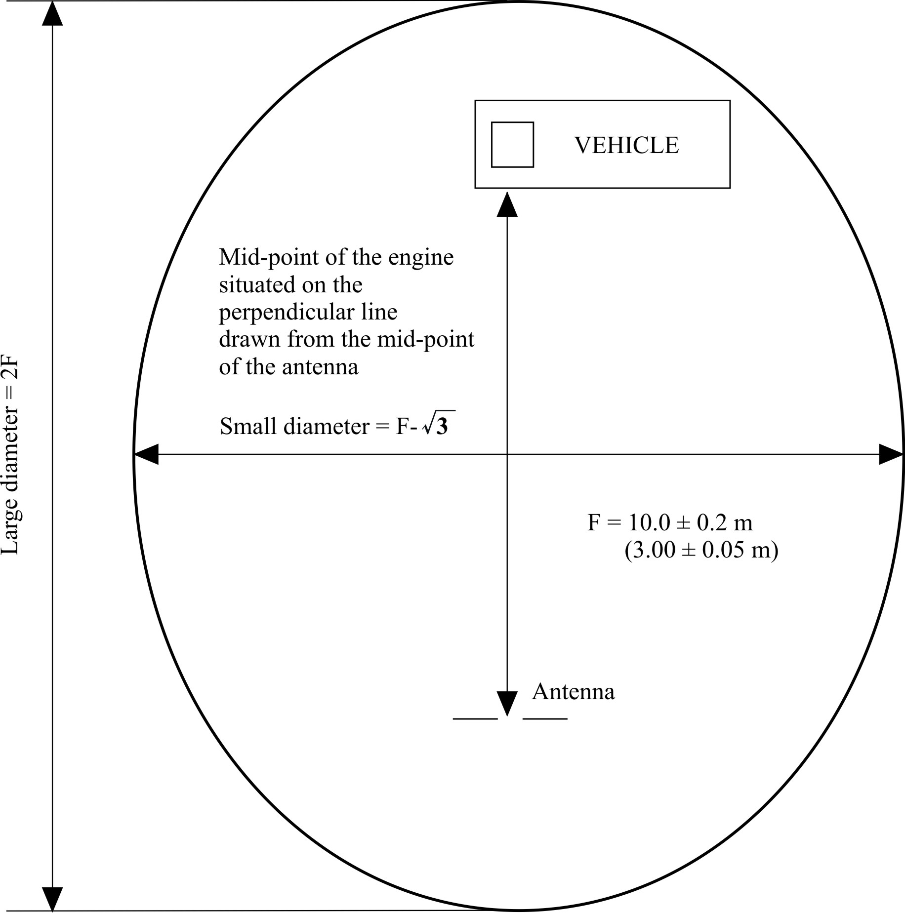
Точка, находящаяся на перпендикулярной линии, проходящей через середину двигателя и через середину антенны
Малый диаметр = F
ТРАНСПОРТНОЕ СРЕДСТВО
Антенна
F = 10,0 ± 0,2 м
(3,00 ± 0,05 м)
Большой диаметр = 2F

Рис. 2
Положение антенны по отношению к транспортному средству

Рис. 2а
Дипольная антенна в положении для измерения вертикальной составляющей излучения
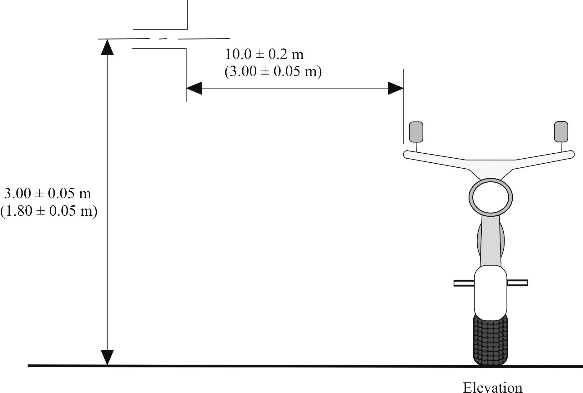
3,00 ± 0,05 м
(1,80 ± 0,05 м)
Вид спереди
10,0 ± 0,2 м
(3,00 ± 0,05 м)

Рис. 2b
Дипольная антенна в положении для измерения горизонтальной составляющей излучения
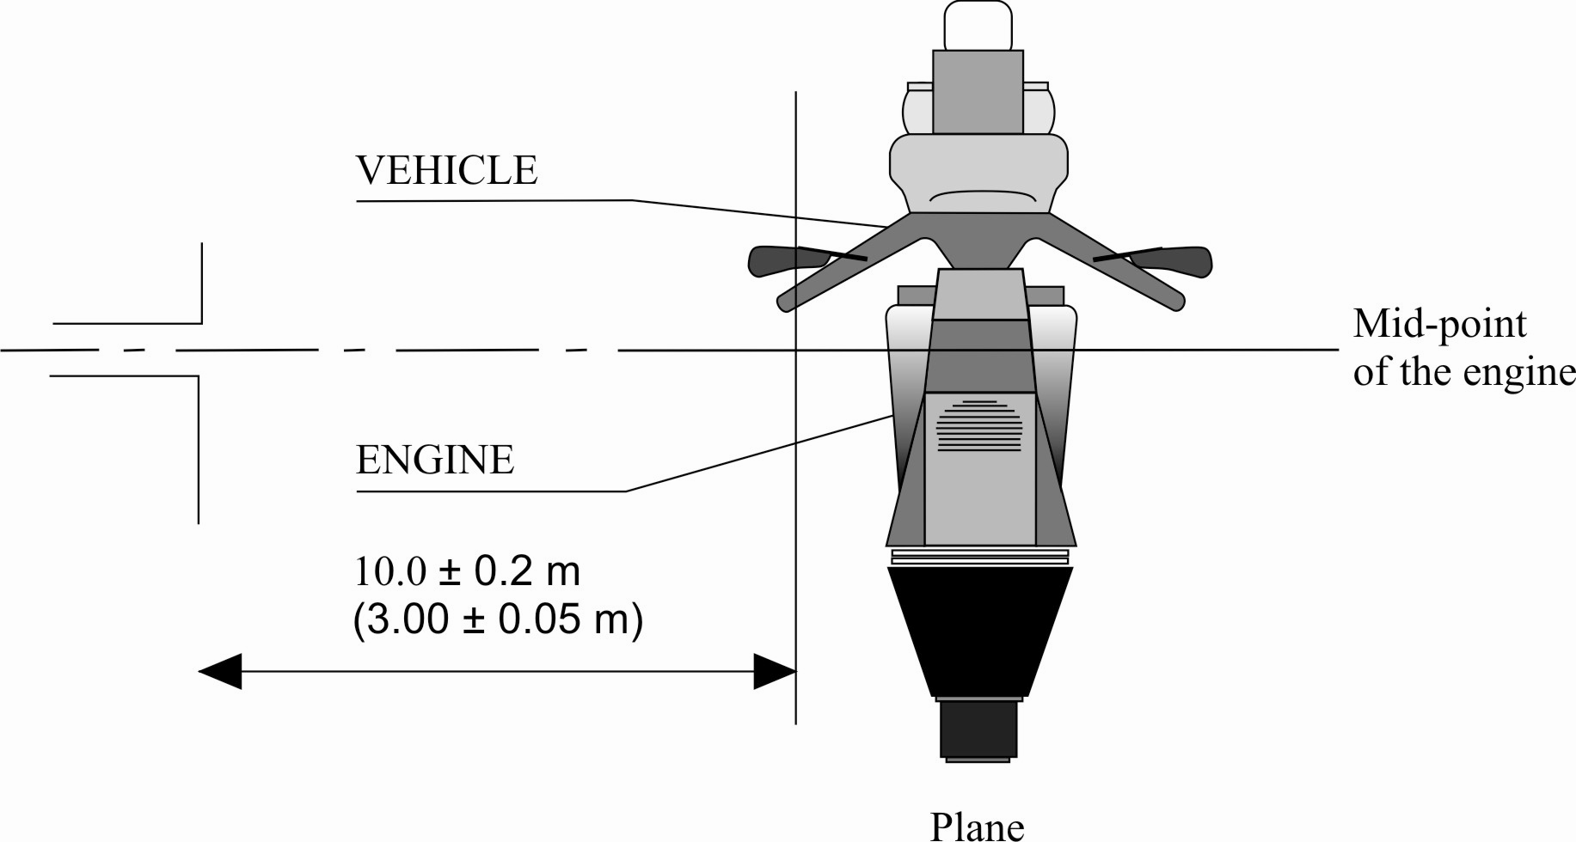
Вид сверху
10,0 ± 0,2 м
(3,00 ± 0,05 м)
ДВИГАТЕЛЬ
ТРАНСПОРТНОЕ СРЕДСТВО
Точка середины двигателя
Рис. 3
Транспортное средство в конфигурации "режим зарядки ПЭАС с подключением к электросети"
Пример испытательной схемы транспортного средства при боковом
расположении вилки (питание от источника переменного тока, без связи)
Рис. 3а
Вертикальная проекция
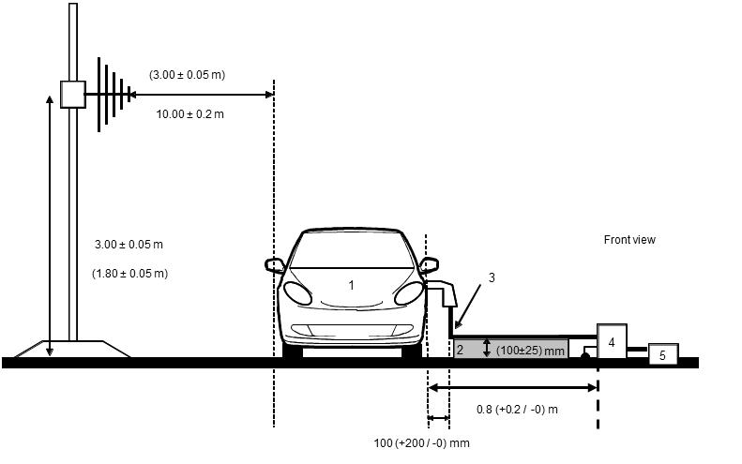

(3,00 ± 0,05 м)

10,00 ± 0,2 м

3,0 ± 0,05 м

(1,80 ± 0,05 м)

Вид спереди

0,8 (+ 0,2 / -0) м

(100 ± 25) мм
Рис. 3b

100 (+ 200 / -0) мм
Горизонтальная проекция
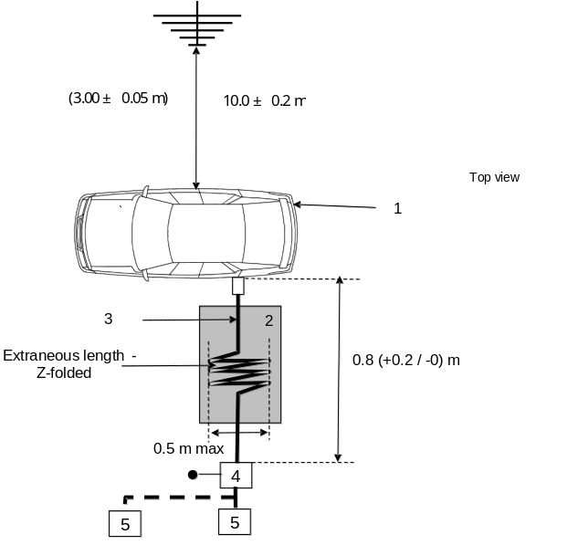

10,0 ± 0,2 м

Избыточный по длине кабель укладывают
зигзагообразно

Вид сверху

(3,00 ± 0,05 м)

максимум 0,5 м

0,8 (+0,2 / -0) м
Условные обозначения
1 Испытуемое транспортное средство
2 Изолированная опора
3 Зарядный кабель
4 Заземленный(ые) эквивалент(ы) силовой сети
5 Разъем сети электропитания
Транспортное средство в конфигурации "режим зарядки ПЭАС с подключением к электросети"
Пример испытательной схемы транспортного средства
при расположении вилки спереди/сзади (питание от источника
переменного тока, без связи)
Рис. 3c
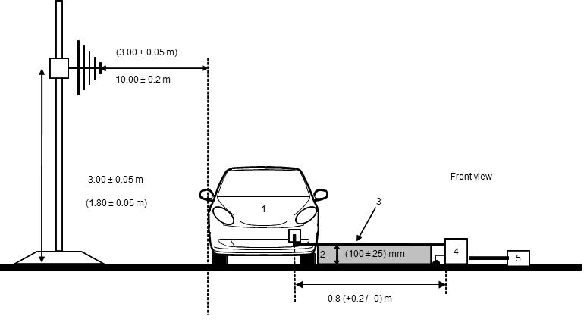

(3,00 ± 0,05 м)

10,0 ± 0,2 м

(100 ± 25) мм

3,00 ± 0,05 м

(1,80 ± 0,05) м

Вид спереди

0,8(+0,2 / -0) м
Рис. 3d
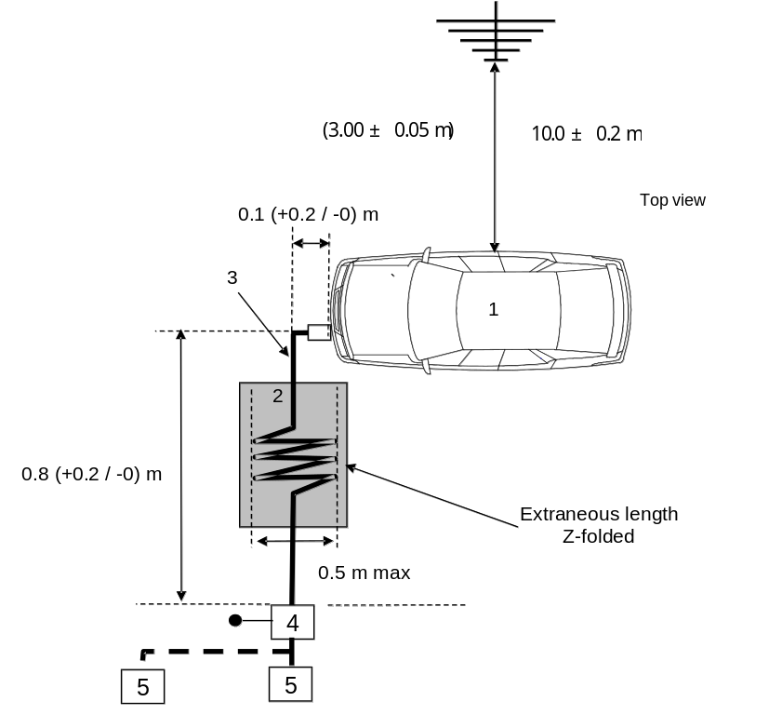

(3,00 ± 0,05 м)

10,0 ± 0,2 м

0,1(+0,2 / -0)м

Вид сверху

Избыточный по длине кабель укладывают зигзагообразно

0,8(+0,2 / -0) м

максимум 0,5 м
Условные обозначения
1 Испытуемое транспортное средство
2 Изолированная опора
3 Зарядный кабель
4 Заземленный(ые) эквивалент(ы) силовой сети
5 Разъем сети электропитания
Транспортное средство в конфигурации "режим зарядки ПЭАС с подключением к электросети"
Пример испытательной схемы транспортного средства при боковом расположении вилки (питание от источника переменного или постоянного тока, со связью)
Рис. 3e
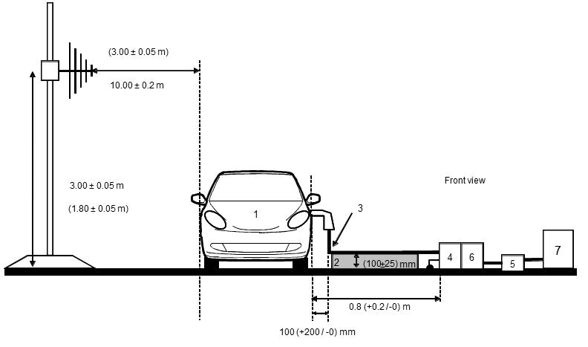
(3,00 ± 0,05 м)
10,00 ± 0,2 м
3,00±0,05 м
(1,80±0,05 м)
0,8(+0,2 / -0) м
100(+200 / -0) мм
Вид спереди
(100 ± 25) мм
Рис. 3f
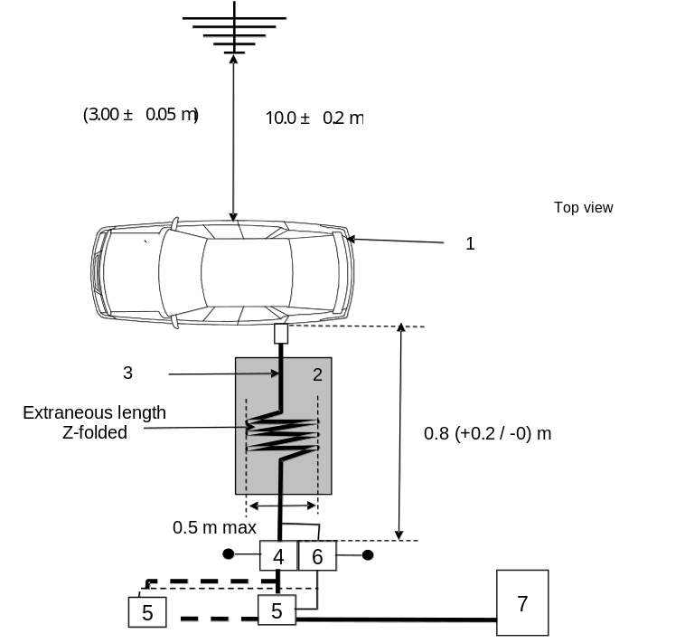
(3,00 ± 0,05 м)
10,0 ± 0,2 м
Вид сверху
Избыточный по длине кабель укладывают
зигзагообразно
0,8 (+0,2/-0) м
максимум 0,5 м
Условные обозначения
1 Испытуемое транспортное средство
2 Изолированная опора
3 Зарядный кабель/кабель связи
4 Заземленый(ые) эквивалент(ы) силовой сети переменного или постоянного тока
5 Разъем сети электропитания
6 Заземленый(ые) стабилизатор(ы) сопротивления
7 Зарядная станция
Транспортное средство в конфигурации "режим зарядки ПЭАС с подключением к электросети"
Пример испытательной схемы транспортного средства при
расположении вилки спереди/сзади (питание от источника переменного
или постоянного тока, со связью)
Рис. 3g
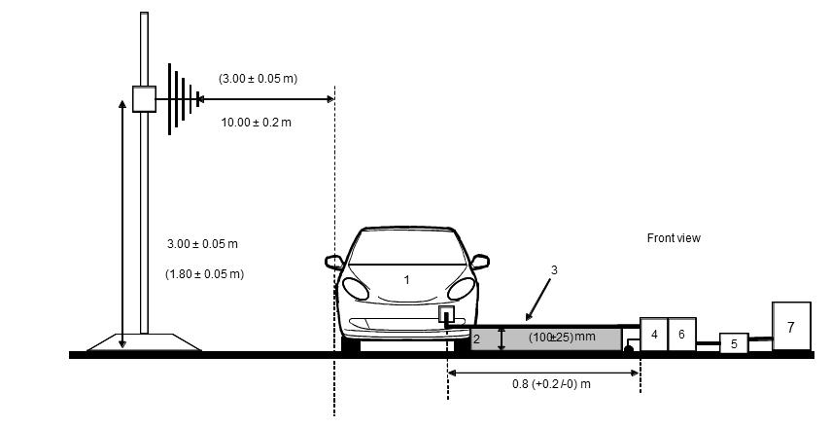

3,00 ± 0,05 м

10,00 ± 0,2 м

(3,00 ± 0,05 м)

(1,80 ± 0,05 м)

Вид спереди

(100 ± 25)мм

0,8(+0,2 / -0) м
Рис. 3h
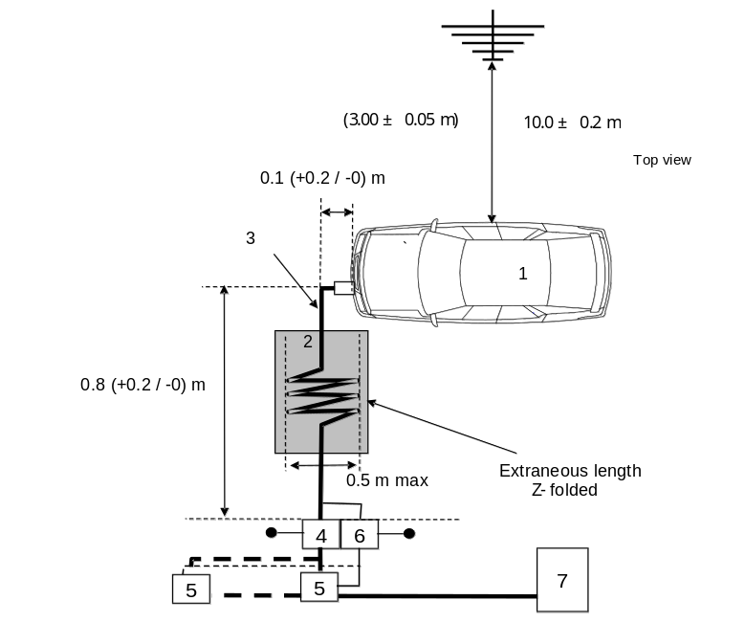

(3,00 ± 0,05 м)

10,00 ± 0,2 м

0,1(+0,2 / -0)м

0,8(+0,2 / -0) м

Вид сверху

Избыточный по длине кабель укладывают зигзагообразно

максимум 0,5 м
Условные обозначения
1 Испытуемое транспортное средство
2 Изолированная опора
3 Зарядный кабель/кабель связи
4 Заземленный(ые) эквивалент(ы) силовой сети переменного или постоянного тока
5 Разъем сети электропитания
6 Заземленный(ые) стабилизатор(ы) сопротивления
7 Зарядная станция "
Приложение 6, добавление 1 исправить следующим образом:
"Приложение 6 − Добавление 1
Рис. 1
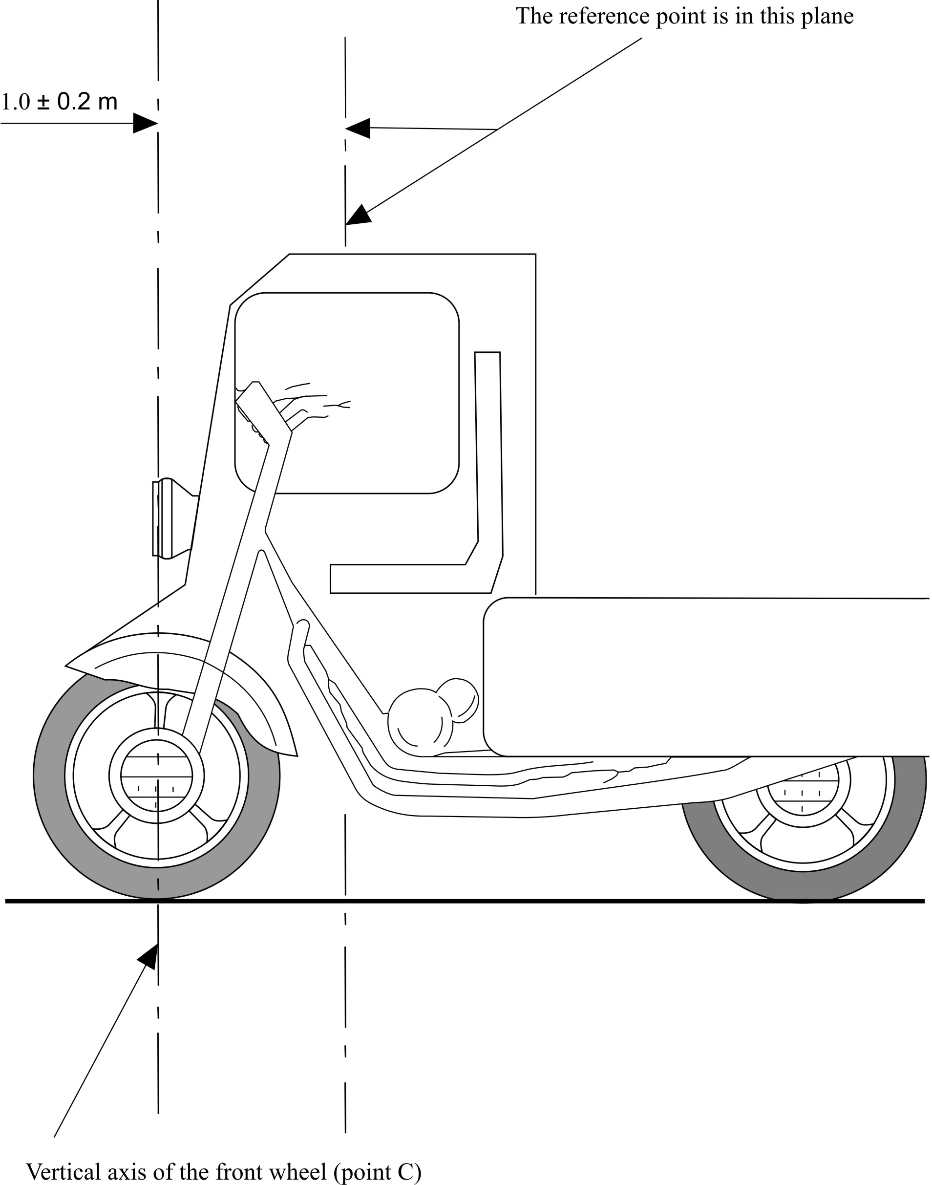

Контрольная точка находится в этой
плоскости

1,0 ± 0,2 м

Вертикальная ось переднего колеса
(точка C)

Рис. 2

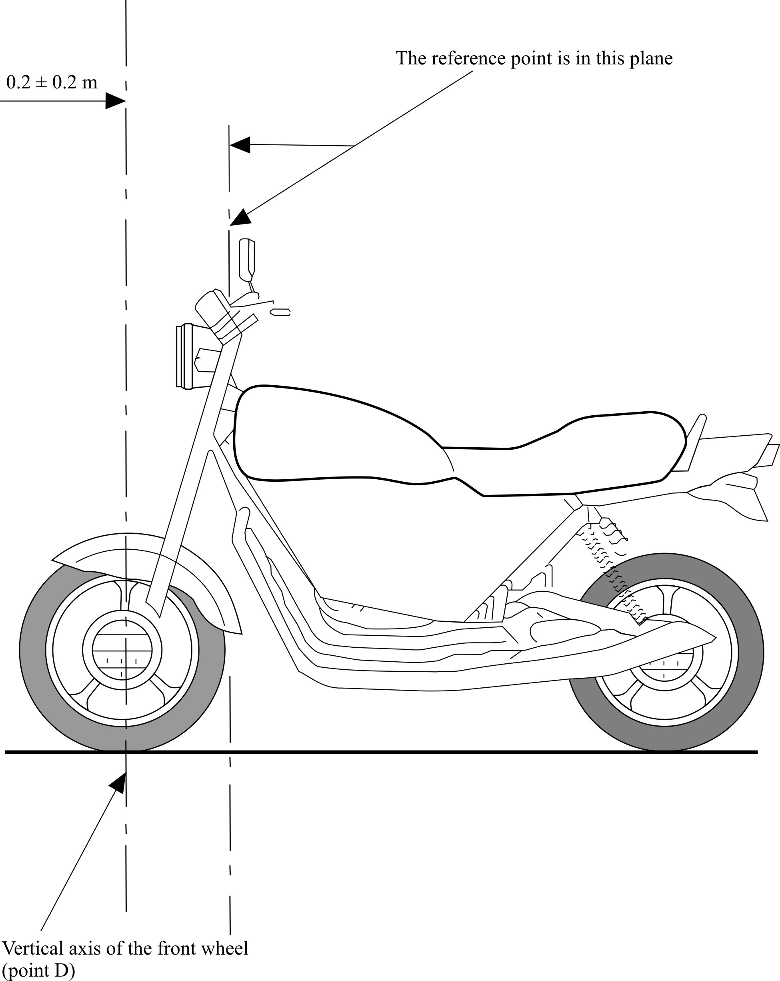

0,2 ± 0,2 м

Контрольная точка находится в этой
плоскости

Вертикальная ось переднего колеса
(точка D)

Рис. 3
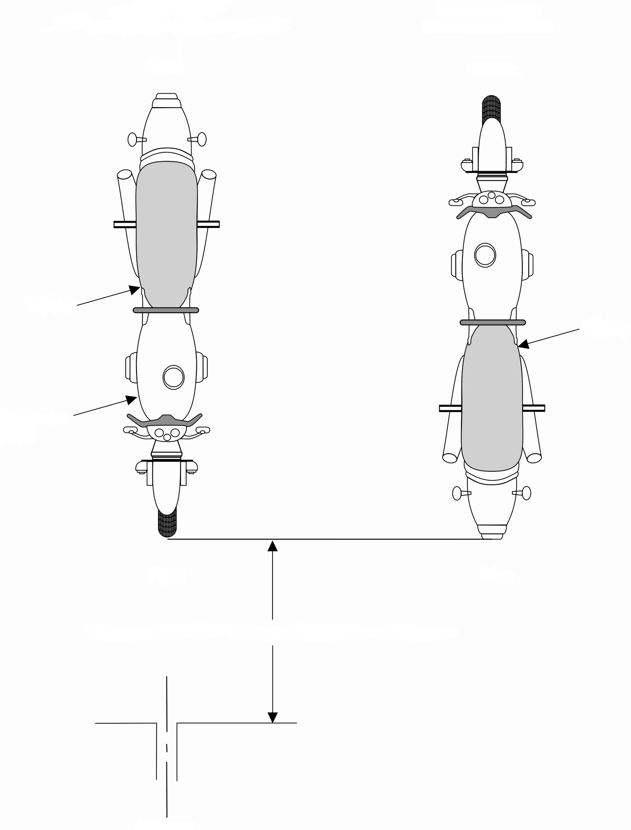
Первый этап:
Определить контрольную точку
Задняя часть
Второй этап:
Повернуть транспортное
средство вокруг своей оси
Передняя часть
Транспортное
средство
Контрольная точка
Передняя часть
Задняя часть
Транспортное
средство
Расстояние, выдерживаемое между транспортным средством и антенной
Антенна
Рис. 4
Транспортное средство в конфигурации "режим зарядки ПЭАС с подключением к электросети"
Пример испытательной схемы транспортного средства при боковом
расположении вилки (питание от источника переменного тока, без связи)
Рис. 4а
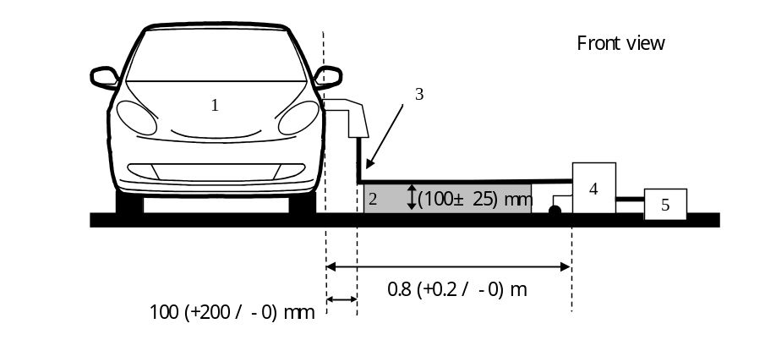
Вид спереди
(100 ± 25) мм
0,8 (+0,2 / -0) м
100 (+200 / -0) мм
Рис. 4b
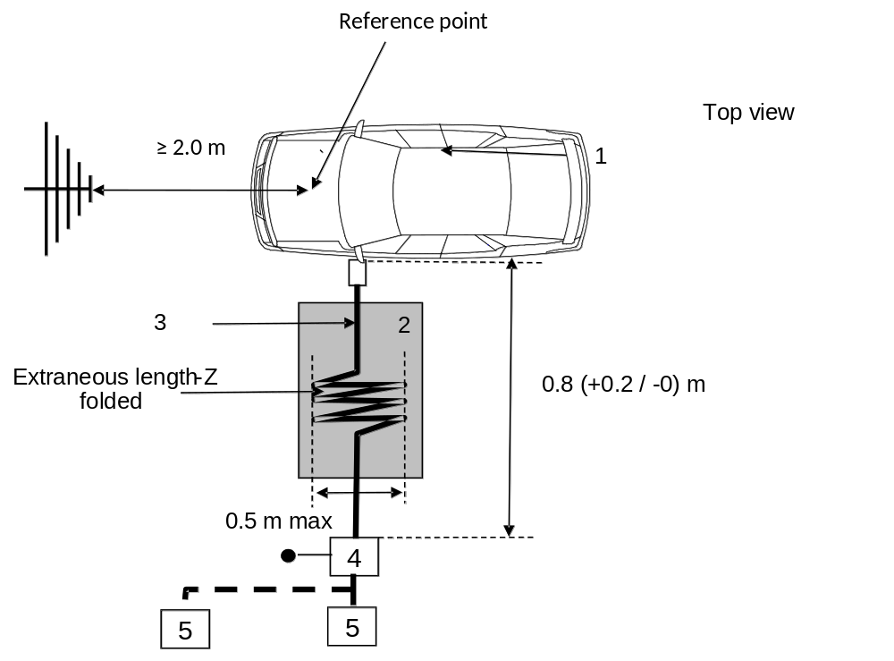
Вид сверху
Контрольная точка
2,0 м
0,8 (+0,2 / -0) м
максимум 0,5 м
Избыточный по длине кабель укладывают
зигзагообразно
Условные обозначения
1 Испытуемое транспортное средство
2 Изолированная опора
3 Зарядный кабель
4 Заземленный(ые) эквивалент(ы) силовой сети переменного или постоянного тока
5 Разъем сети электропитания
Пример испытательной схемы транспортного средства при расположении вилки спереди/сзади (питание от источника переменного тока, без связи)
Рис. 4c
5
1

3

2
(100 ± 25) м
4
Вид спереди

0,8 (+0,2 / -0) м

Рис. 4d
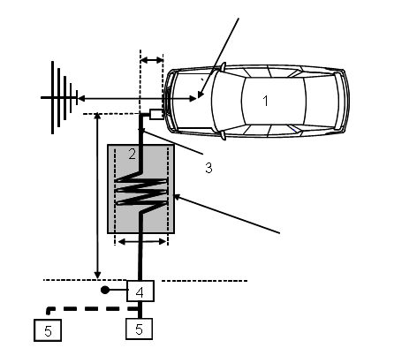
Контрольная точка
Вид сверху
0,1 (+0,2/-0) м
0,8 (+0,2 / -0) м

Избыточный
по длине кабель
укладывают
зигзагообразно
максимум 0,5 м

≥2,0 м

Условные обозначения
1 Испытуемое транспортное средство
2 Изолированная опора
3 Зарядный кабель
4 Заземленный(ые) эквивалент(ы) силовой сети переменного или постоянного тока
5 Разъем сети электропитания
Пример испытательной схемы транспортного средства при боковом расположении вилки (питание от источника переменного или постоянного тока, со связью)
Рис. 4e

100 (+200 / -0) мм
0,8 (+0,2/ -0) мм
5
1
3

2

(100 ± 25) мм

4
Вид спереди
6
7
Рис. 4f
≥2,0 м

Контрольная точка
0,8 (+0,2/-0) м
4
5
1
2
3
5
максимум 0,5 м
Вид сверху
6
7
Избыточный
по длине кабель
укладывают
зигзагообразно

Условные обозначения
1 Испытуемое транспортное средство
2 Изолированная опора
3 Зарядный кабель/кабель связи
4 Заземленный(ые) эквивалент(ы) силовой сети переменного или постоянного тока
5 Разъем сети электропитания
6 Заземленный(ые) стабилизатор(ы) сопротивления
7 Зарядная станция
Пример испытательной схемы транспортного средства при расположении вилки спереди/сзади (питание от источника переменного или постоянного тока, со связью)
Рис. 4g
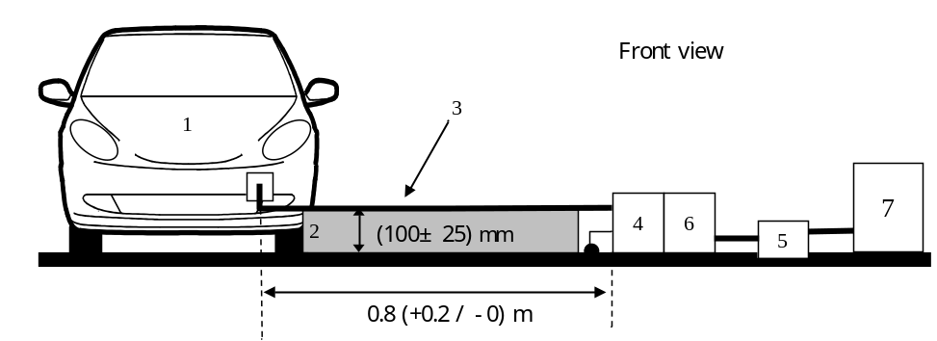
Вид спереди
0,8 (+0,2/-0) м
(100 ± 25) мм
Рис. 4h
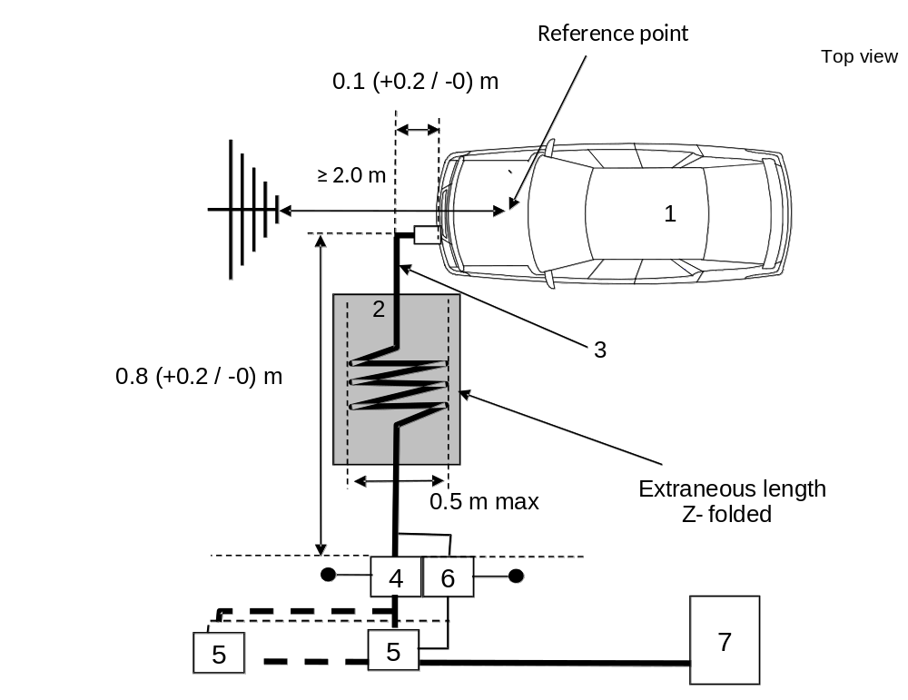
Контрольная точка
Вид сверху
0,1 (+0,2/-0) м
≥ 2,0 м
максимум 0,5 м
Избыточный
по длине кабель
укладывают
зигзагообразно
0,8 (+0,2/-0) м
Условные обозначения
1 Испытуемое транспортное средство
2 Изолированная опора
3 Зарядный кабель/кабель связи
4 Заземленный(ые) эквивалент(ы) силовой сети переменного или постоянного тока
5 Разъем сети электропитания
6 Заземленный(ые) стабилизатор(ы) сопротивления
7 Зарядная станция "
Приложение 7, добавление, новый рис. 2 исправить следующим образом:
"Рис. 2
Схема испытания для ЭСУ, используемых в конфигурации "режим
зарядки ПЭАС с подключением к электросети" (на примере биконической антенны)
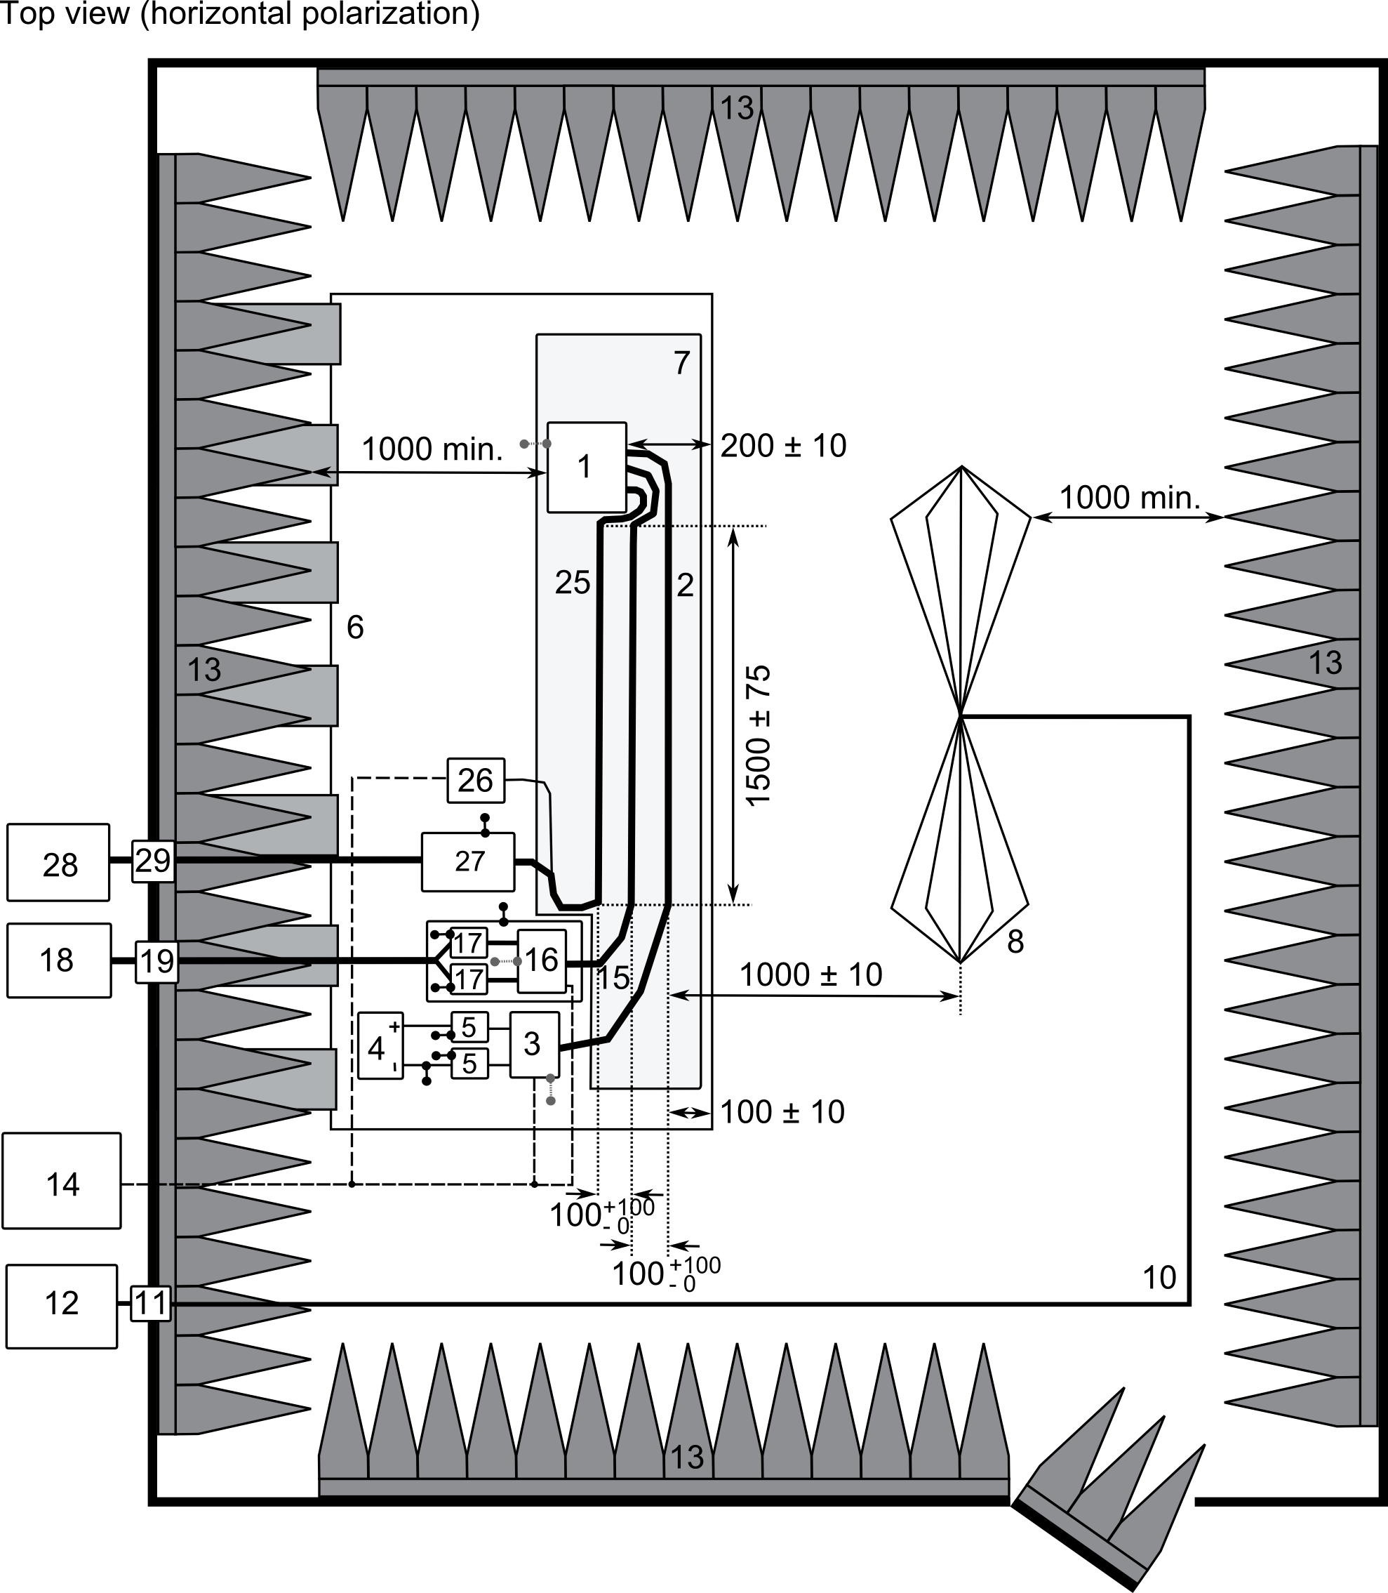
Вид сверху (горизонтальная поляризация)

минимум
1 000
минимум 1 000

1 500 ± 75

1 000 ± 10

Условные обозначения:
1 ЭСУ (заземлен локально, если требуется согласно плану испытания)  2 Низковольтный тестовый жгут  3 Низковольтный имитатор нагрузки (размещение и заземление в соответствии с предписаниями пункта 6.4.2.5 CISPR 25)  4 Источник питания (местоположение по желанию)  5 Низковольтный эквивалент силовой сети (ЭСС)  6 Заземленная поверхность (соединена с экранированным корпусом)  7 Опора из материала низкой относительной диэлектрической проницаемости (εr ≤ 1,4)  8 Биконическая антенна  10 Высококачественный коаксиальный кабель, например с двойным экраном (50 Ом) | 11 Разъем в перегородке  12 Измерительный прибор  13 Поглотитель радиочастот  14 Система моделирования и контроля  15 Высоковольтный жгут  16 Высоковольтный имитатор нагрузки  17 Высоковольтный ЭСС  18 Высоковольтный источник питания  19 Проходной конденсатор для высоковольтной линии  25 Жгут зарядного устройства переменного/постоянного тока  26 Имитатор нагрузки переменного/постоянного тока (например, ПЛК)  27 СПСЛ 50 мкГн (переменный ток) или высоковольтный ЭСС (постоянный ток)  28 Источник питания переменного/постоянного тока  29 Проходной конденсатор для линии переменного/постоянного тока
"
Приложение 11, добавление 1 исправить следующим образом:
"Приложение 11 – Добавление 1
Рис. 1
Транспортное средство в конфигурации "режим зарядки ПЭАС с
подключением к электросети" − Схема испытания с однофазным зарядным
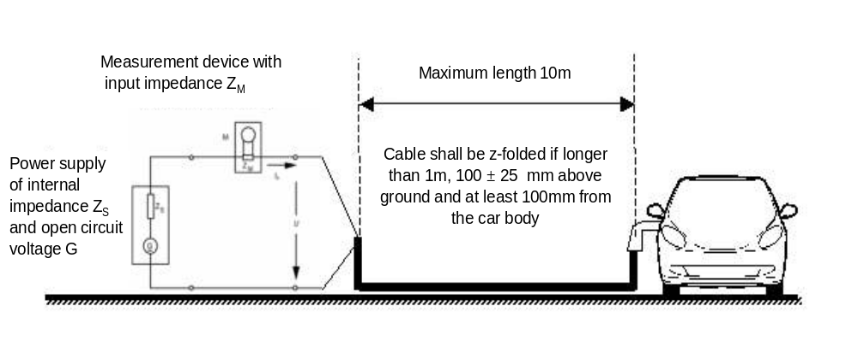

Измерительный прибор с входным полным сопротивлением Z_{М}

Источник электропитания с внутренним полным сопротивлением Z_{S} и генератором напряжения
разомкнутой цепи G

Кабель при длине более 1 м укладывают зигзагообразно на расстоянии 100 ± 25 мм над уровнем заземленной поверхности и не менее 100 мм от кузова автомобиля

Максимальная длина кабеля 10 м
Рис. 2
Транспортное средство в конфигурации "режим зарядки ПЭАС
с подключением к электросети" − Схема испытания с трехфазным зарядным устройством

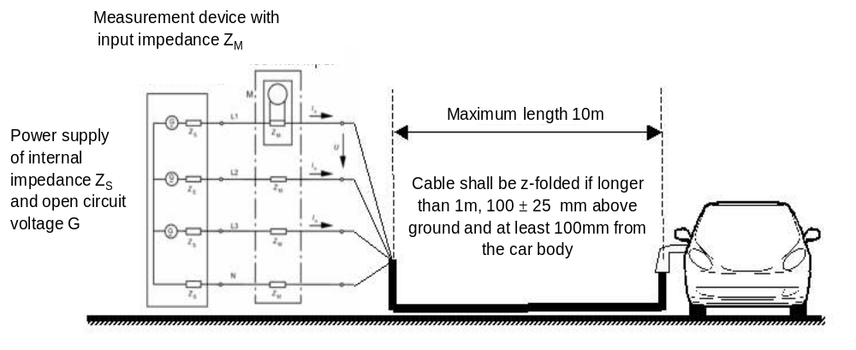

Источник электропитания с внутренним полным сопротивлением Z_{S} и генератором напряжения разомкнутой цепи G

Измерительный прибор с входным полным сопротивлением Z_{M}

Максимальная длина кабеля 10 м

Кабель при длине более 1 м укладывают зигзагообразно на расстоянии 100 ± 25 мм над уровнем заземленной поверхности и не менее 100 мм от кузова автомобиля
Приложение 12, добавление 1 исправить следующим образом:
"Приложение 12 − Добавление 1
Рис. 1а
Транспортное средство в конфигурации "режим зарядки ПЭАС с подключением к электросети" − Схема испытания с однофазным зарядным устройством
G
R_{A}
jX_{A}
R_{N}
jX_{N}
L1
N
M
Измерительный прибор
Источник электропитания с генератором напряжения G разомкнутой цепи и полным сопротивлением (R_{P} + j X_{P})
Максимальная длина 10 м

Кабель при длине более 10 м укладывают зигзагообразно, на расстоянии 100 ± 25 мм над уровнем заземленной поверхности и не менее 100 мм от кузова автомобиля
Рис. 1b
Транспортное средство в конфигурации "режим зарядки ПЭАС с подключением к электросети" − Схема испытания с трехфазным зарядным устройством
"
Приложение 13, добавление 1 исправить следующим образом:
"Приложение 13 − Добавление 1
Рис. 1
Транспортное средство в конфигурации "режим зарядки ПЭАС с подключением к электросети"
Пример испытательной схемы транспортного средства при боковом расположении вилки (питание от источника переменного тока, без связи)
Рис. 1а
100 (+200 / -0) мм
5

1

3

2

4

Вид спереди
(100

±

10)

мм

6

0,8 (+0,2/-0) м
Рис. 1b
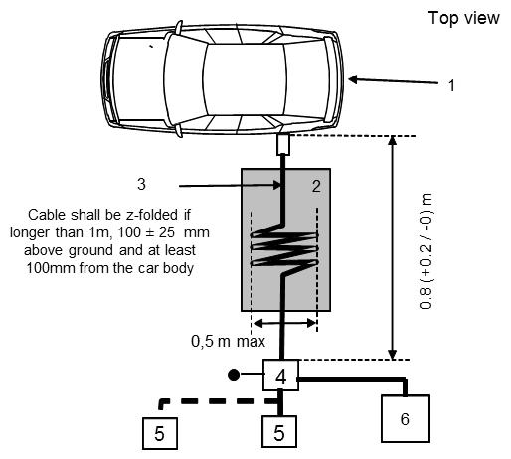
0,8 (+0,2/-0) м
Вид сверху
Кабель при длине более 1 м укладывают зигзагообразно, на расстоянии 100 ± 25 мм над уровнем заземленной поверхности и не менее 100 мм от кузова автомобиля
максимум 0,5 м
Условные обозначения
1 Испытуемое транспортное средство
2 Изолированная опора
3 Зарядный кабель
4 Заземленный(ые) эквивалент(ы) силовой сети (переменного или постоянного тока)
5 Разъем сети электропитания
6 Измеряющий приемник
Транспортное средство в конфигурации "режим зарядки ПЭАС с подключением к электросети"
Пример испытательной схемы транспортного средства при расположении вилки спереди/сзади (питание от источника переменного тока, без связи)
Рис. 1с
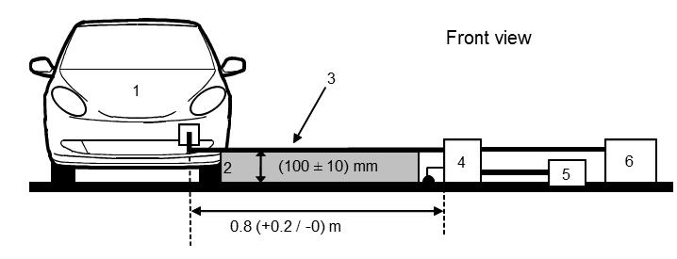
Вид спереди
0,8 (+0,2 / -0) м
(100 ± 10) мм
Рис. 1d
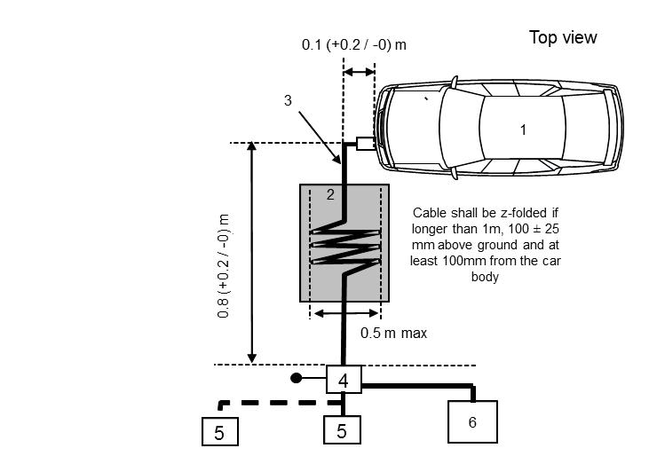
0,8 (+0,2 / -0) м
Вид сверху
0,1 (+0,2 / −0) м
максимум 0,5 м
Кабель при длине более 1 м укладывают зигзагообразно на расстоянии 100 ± 25 мм над уровнем заземленной поверхности и не менее 100 мм от кузова автомобиля
Условные обозначения
1 Испытуемое транспортное средство
2 Изолированная опора
3 Зарядный кабель
4 Заземленный(ые) эквивалент(ы) силовой сети (переменного или постоянного тока)
5 Разъем сети электропитания
6 Измеряющий приемник
Приложение 14, добавление 1 исправить следующим образом:
"Приложение 14 − Добавление 1
Рис. 1
Транспортное средство в конфигурации "режим зарядки ПЭАС с подключением к электросети"
Пример испытательной схемы транспортного средства при боковом расположении вилки (питание от источника переменного или постоянного тока, со связью)
Рис. 1a
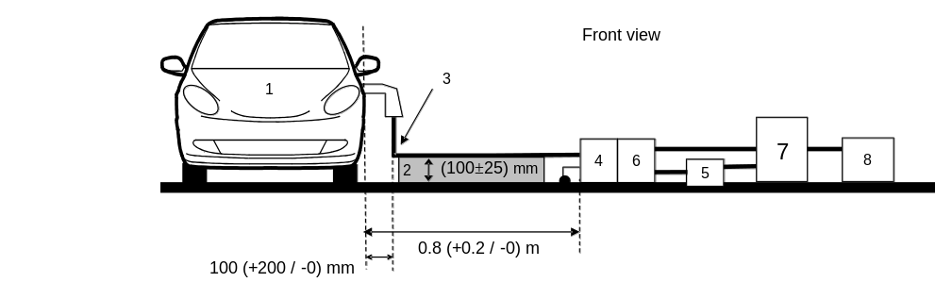
(100 ± 25) мм
0,8 (+0,2 / -0) м
Вид спереди
100 (+200 / -0) мм
Рис. 1b
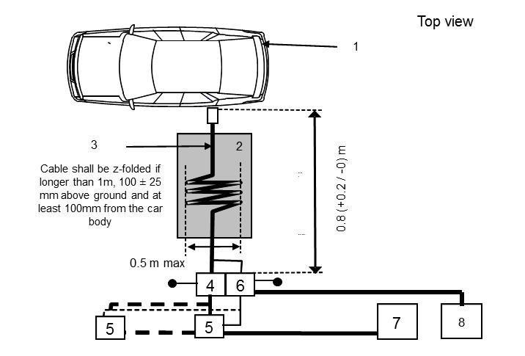
0,8 (+0,2 / -0) м
Вид сверху
Кабель при длине более 1 м укладывают зигзагообразно на расстоянии 100 ± 25 мм над уровнем заземленной поверхности и не менее 100 мм от
кузова автомобиля
максимум 0,5 м
Условные обозначения
1 Испытуемое транспортное средство
2 Изолированная опора
3 Зарядный кабель/кабель связи
4 Заземленный(ые) эквивалент(ы) силовой сети переменного или постоянного тока (для линий силовой сети переменного или постоянного тока)
5 Разъем сети электропитания
6 Заземленный(ые) стабилизатор(ы) сопротивления (для линий связи)
7 Зарядная станция
8 Измеряющий приемник
Транспортное средство в конфигурации "режим зарядки ПЭАС с подключением к электросети"
Пример испытательной схемы транспортного средства при расположении вилки спереди/сзади (питание от источника переменного или постоянного тока, со связью)
Рис. 1c
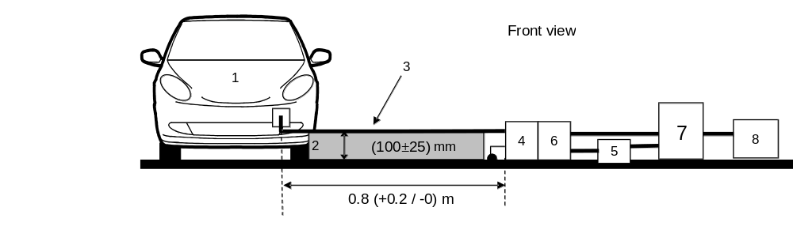
Вид спереди
0,8 (+0,2 / -0)м
(100 ± 25) мм
Рис. 1d
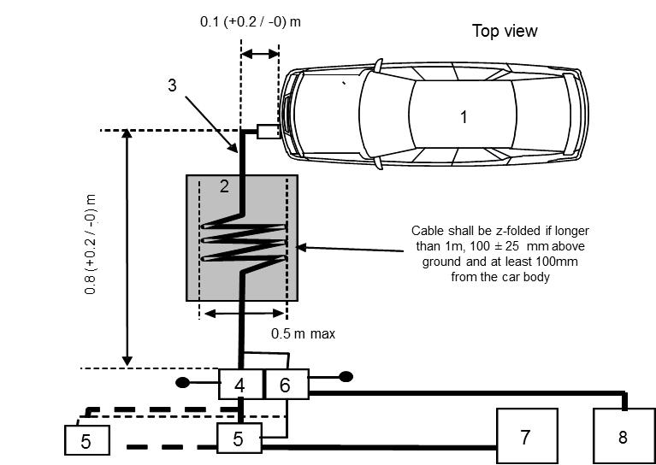
0,8 (+0,2 / -0) м
Вид сверху
Кабель при длине более 1 м укладывают зигзагообразно на расстоянии 100 ± 25 мм над уровнем заземленной поверхности и не менее 100 мм от кузова автомобиля
максимум 0,5 м
0,1 (+0,2 / -0)м
Условные обозначения
1 Испытуемое транспортное средство
2 Изолированная опора
3 Зарядный кабель/кабель связи
4 Заземленный(ые) эквивалент(ы) силовой сети переменного или постоянного тока (для линий силовой сети переменного или постоянного тока)
5 Разъем сети электропитания
6 Заземленный(ые) стабилизатор(ы) сопротивления (для линий связи)
7 Зарядная станция
8 Измеряющий приемник
Рис. 2
Альтернативный метод измерения для транспортного средства в конфигурации "режим зарядки ПЭАС с подключением к электросети"
Пример испытательной схемы транспортного средства при боковом расположении вилки (питание от источника переменного или постоянного тока, со связью)
Рис. 2a
500 (+100 / -0) мм
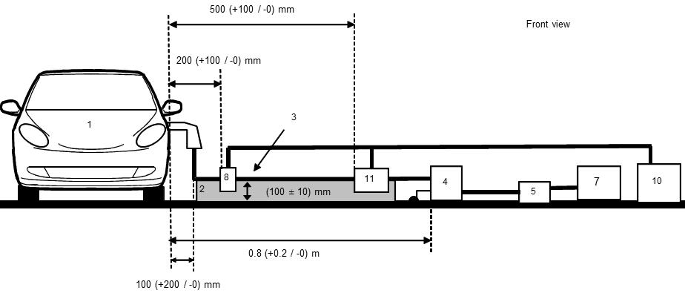
Вид спереди
200 (+100 / -0) мм
0,8 (+0,2 / -0) м
100 (+200 / -0) мм
(100 ± 10) мм
Рис. 2b
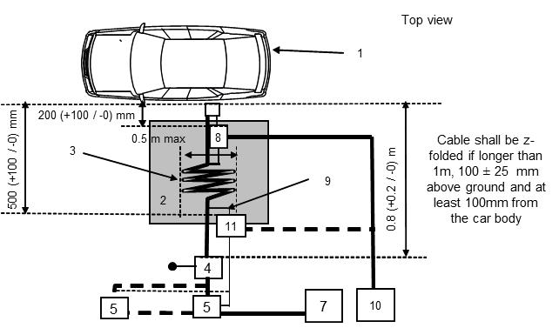
мм
0,8 (+0,2 / -0) м
500 (+100 / -0) мм
Вид сверху
Кабель при длине более 1 м укладывают зигзагообразно на расстоянии 100 ± 25 мм над уровнем заземленной поверхности и не менее 100 мм от кузова автомобиля
максимум 0,5 м
200 (+100 / -0) мм
Условные обозначения
1 Испытуемое транспортное средство  2 Изолированная опора  3 Зарядный кабель/кабель связи  4 Заземленный(ые) эквивалент(ы) силовой сети переменного или постоянного тока (для линий силовой сети переменного или постоянного тока)  5 Разъем сети электропитания | 7 Зарядная станция  8 Датчик тока  9 Линии связи  10 Измеряющий приемник  11 Емкостной датчик напряжения
Альтернативный метод измерения для транспортного средства в конфигурации "режим зарядки ПЭАС с подключением к электросети"
Пример испытательной схемы транспортного средства при расположении вилки спереди/сзади (питание от источника переменного или постоянного тока, со связью)
Рис. 2c
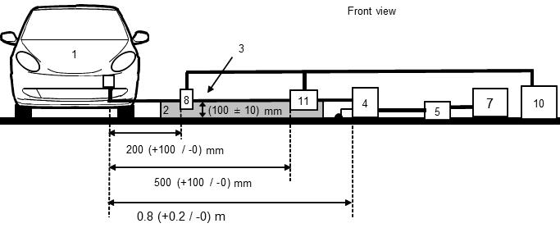
Вид спереди
мм
мм
0,8 (+0,2 / -0) м
(100 ± 10) мм
Рис. 2d
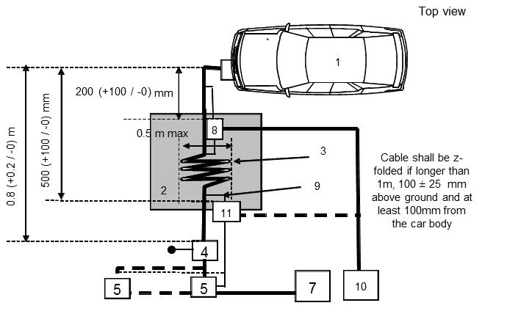
500 (+100 / -0) мм
0,8 (+0,2 / -0) м
Вид сверху
Кабель при длине более 1 м укладывают зигзагообразно на расстоянии 100 ± 25 мм над уровнем заземленной поверхности и не менее 100 мм от кузова автомобиля
200 (+100 / -0) мм
максимум 0,5 м
Условные обозначения
1 Испытуемое транспортное средство  2 Изолированная опора  3 Зарядный кабель/кабель связи  4 Заземленный(ые) эквивалент(ы) силовой сети переменного или постоянного тока (для линий силовой сети переменного или постоянного тока) | 5 Разъем сети электропитания  7 Зарядная станция  8 Датчик тока (или емкостной датчик напряжения)  9 Линии связи  10 Измеряющий приемник  11 Емкостной датчик напряжения
Приложение 15, добавление 1 исправить следующим образом:
"Приложение 15 − Добавление 1
Рис. 1
Транспортное средство в конфигурации "режим зарядки ПЭАС с подключением к электросети" через цепи электропитания
переменного/постоянного тока
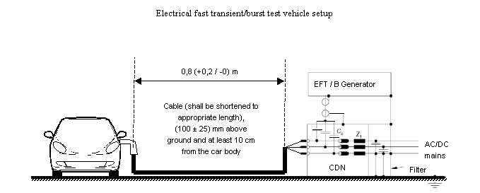"
0,8 (+0,2 / −0) м
Кабель при длине более 1 м укладывают зигзагообразно на расстоянии 100 ± 25 мм над уровнем заземленной поверхности и не менее 100 мм от кузова
автомобиля
Схема испытания на устойчивость транспортного средства
к электрическим быстрым переходным процессам/пачкам импульсов
ЭБПП/ПИ
Сеть электропитания переменного/
постоянного тока
Фильтр
ССР
Приложение 16, добавление 1 исправить следующим образом:
"Приложение 16 − Добавление 1
Транспортное средство в конфигурации "режим зарядки ПЭАС с подключением к электросети"
Рис. 1
Транспортное средство в конфигурации "режим зарядки ПЭАС
с подключением к электросети" − Подача ИП по схеме "провод−провод" для цепей электропитания переменного (однофазная сеть) и постоянного тока
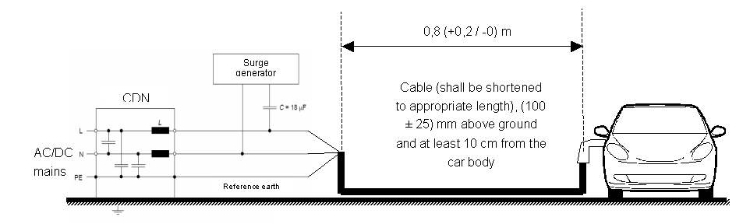
Кабель при длине более 1 м укладывают зигзагообразно на расстоянии 100 ± 25 мм над уровнем заземленной поверхности и не менее 100 мм от кузова автомобиля
0,8 (+0,2/−0) м
Генератор ИП
ССР
Заземленная
поверхность
Сеть питания переменного/
постоян-ного тока
Рис. 2
Транспортное средство в конфигурации "режим зарядки ПЭАС
с подключением к электросети" − Подача ИП по схеме "провод−земля"
для цепей электропитания переменного (однофазная сеть) и постоянного тока
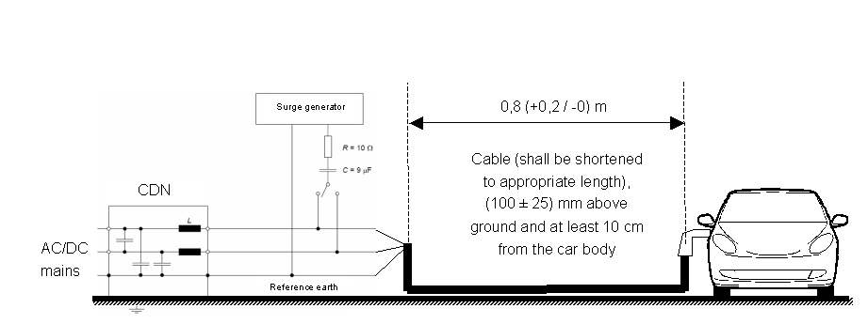
0,8 (+0,2 / -0) м
Кабель питания при длине более 1 м укладывают зигзагообразно на расстоянии 100 ± 25 мм над уровнем заземленной поверхности и не менее 100 мм от кузова автомобиля
Генератор ИП
ССР
Заземленная
поверхность
Сеть питания переменного/
постоянного тока

Рис. 3

Транспортное средство в конфигурации "режим зарядки ПЭАС
с подключением к электросети" − Подача ИП по схеме "провод-провод"
для цепей электропитания переменного (трехфазная сеть) тока
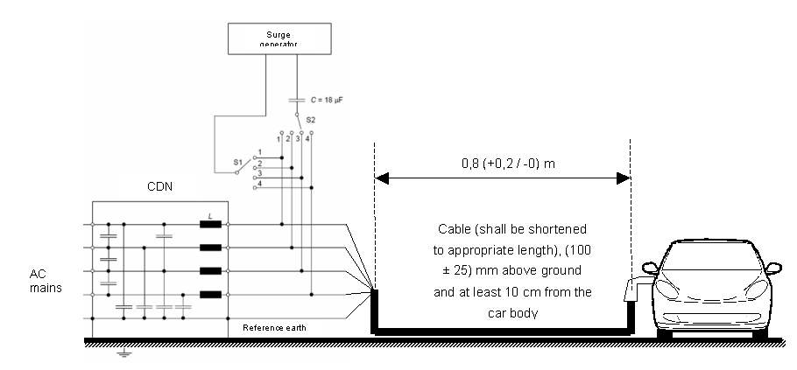
0,8 (+0,2 / -0) м
Кабель при длине более 1 м укладывают зигзагообразно на расстоянии 100 ± 25 мм над уровнем заземленной поверхности и не менее 100 мм от кузова автомобиля
Генератор ИП
ССР
Сеть питания переменного тока
Заземленная поверхность

Рис. 4

Транспортное средство в конфигурации "режим зарядки ПЭАС
с подключением к электросети" − Подача ИП по схеме "провод-земля"
для цепей электропитания переменного (трехфазная сеть) тока
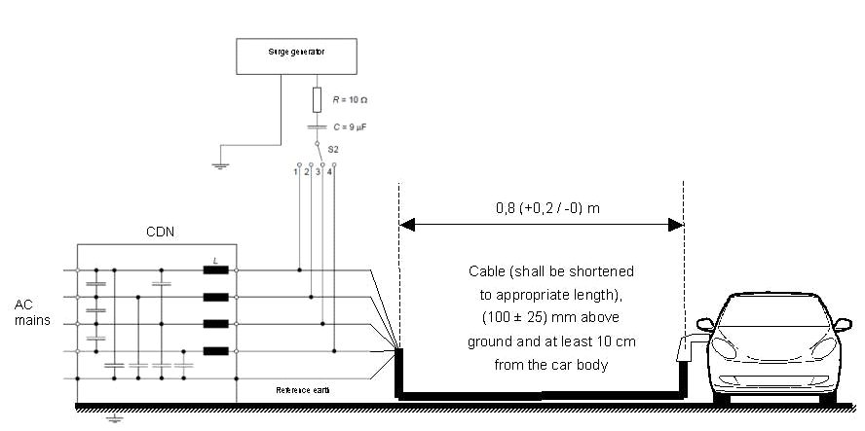

0,8 (+0,2 / -0) м
Кабель при длине более 1 м укладывают зигзагообразно на расстоянии 100 ± 25 мм над уровнем заземленной поверхности и не менее 100 мм от кузова автомобиля
Заземленная поверхность
Генератор ИП
ССР
Сеть питания переменного тока
Приложение 17, добавление 1 исправить следующим образом:
"Приложение 17 − Добавление 1

Рис. 1

ЭСУ в конфигурации "режим зарядки ПЭАС с подключением
к электросети" − Схема испытания с однофазным зарядным устройством
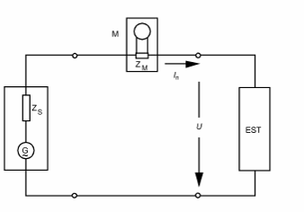
Измерительный прибор с входным полным сопротивлением Z_{M}
Источник электропитания с внутренним полным сопротивлением Z_{s} и генератором напряжения разомкнутой цепи G
ЭСУ
Максимальная
длина кабеля 10 м

Рис. 2

ЭСУ в конфигурации "режим зарядки ПЭАС с подключением
к электросети" – Схема испытания с трехфазным зарядным устройством
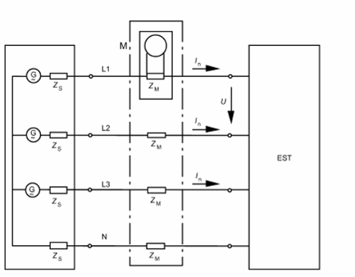
Измерительный прибор с входным полным сопротивлением Z_{M}
Источник электропитания с внутренним полным сопротивлением Z_{s} и генератором напряжения разомкнутой цепи G
ЭСУ
Максимальная длина кабеля 10 м
"
Приложение 18, добавление 1 исправить следующим образом:
"Приложение 18 − Добавление 1
Рис. 1а
ЭСУ в конфигурации "режим зарядки ПЭАС с подключением к электросети" − Схема испытания с однофазным зарядным устройством
ЭСУ

G
R_{A}
jX_{A}
R_{N}
jX_{N}
L1
N
M
Измерительный прибор
Источник электропитания с генератором напряжения G
разомкнутой цепи и полным сопротивлением (R_{P} + j X_{P})
Рис. 1b
Транспортное средство в конфигурации "режим зарядки ПЭАС с подключением к электросети"

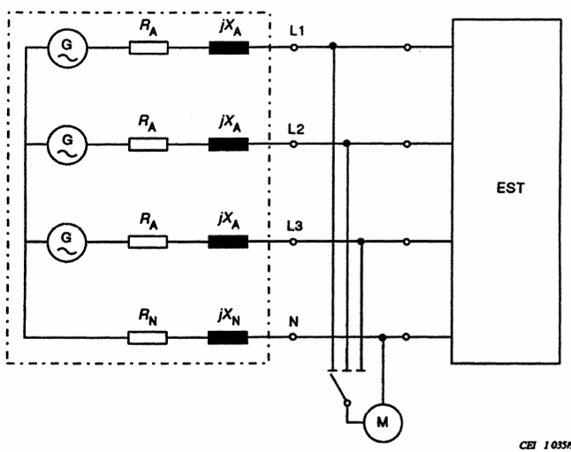"
Измерительный прибор
Источник электропитания с генератором напряжения G разомкнутой цепи и полным сопротивлением (R_{P} + j X_{P})

ЭСУ
Приложение 20, добавление 1 исправить следующим образом:
"Приложение 20 − Добавление 1
Рис. 1
ЭСУ в конфигурации "режим зарядки ПЭАС с подключением к электросети"

4
5
5
6
7
ЭСУ
Кабель при длине более 1 м укладывают зигзагообразно, на расстоянии 100 ± 25 мм над уровнем заземленной поверхности и не менее 100 мм от кузова автомобиля
1
3
2
максимум 0,5 м
0,8 (+0,2 / -0) м
Вид сверху
Условные обозначения
1 Испытуемый ЭСУ
2 Изолированная опора
3 Зарядный кабель/кабель связи
4 Заземленный(ые) эквивалент(ы) силовой сети переменного или постоянного тока
5 Разъем сети электропитания
6 Заземленный(ые) стабилизатор(ы) сопротивления
7 Зарядная станция
"
Приложение 21, добавление 1 исправить следующим образом:
"Приложение 21 − Добавление 1
Рис. 1
ЭСУ в конфигурации "режим зарядки ПЭАС с подключением
к электросети"
2
4
5
5
6
7
ЭСУ
1
Вид сверху
0,8 (+0,2 / -0) м
Кабель при длине более 1 м укладывают зигзагообразно, на расстоянии 100 ± 25 мм над уровнем заземленной поверхности и не менее 100 мм от кузова автомобиля
максимум 0,5 м
Заземленная поверхность
"
II. Обоснование
1. Секретариат и МОПАП предлагают внести некоторые исправления с целью уточнить представленное предложение.

* * В соответствии с программой работы Комитета по внутреннему транспорту на 2010−2014 годы (ECE/TRANS/208, пункт 106, и ECE/TRANS/2010/8, подпрограмма 02.4) Всемирный форум будет разрабатывать, согласовывать и обновлять правила в целях улучшения характеристик транспортных средств. Настоящий документ представлен в соответствии с этим мандатом.

